Maldonado Ruiz Marcos Horacio  
Villarreal Espinoza Guadalupe

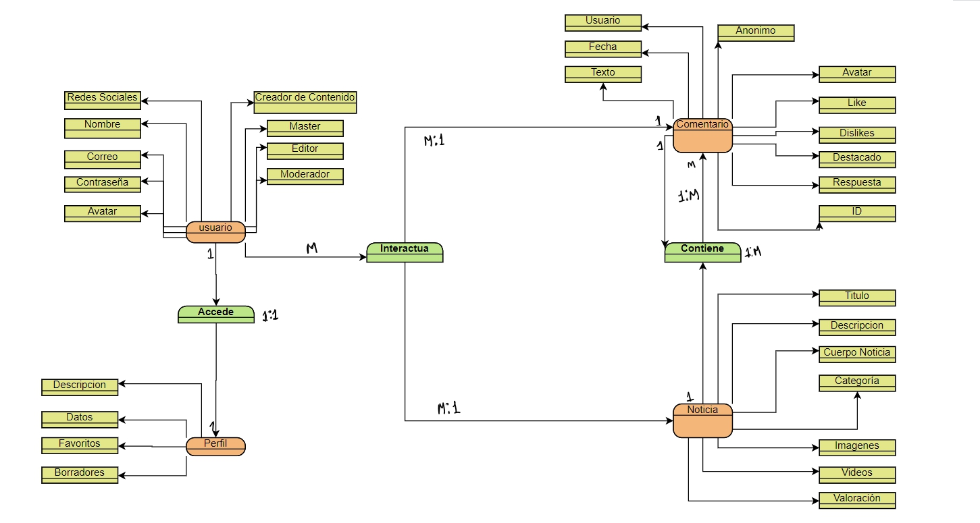

|  |  |  |  |
| --- | --- | --- | --- |
| Entidad | Atributos | Relaciones | Cardinalidad |
| Usuario | Nombre  Correo  Contraseña  Avatar  Redes Sociales  Master  Moderador  Creador de Contenido  Editor | Usuario Interactua con Noticia  Usuario interactua con comentario  Usuario Accede a Perfil | M:1  M:1  1:1 |
| Comentario/Respuesta | Texto  Fecha  Usuario  Anonimo  Avatar  Likes  Dislikes  Destacado  ID  Respuesta | Comentario es publicado en noticia  Comentario es respondido por comentario | M:1  1:M |
| Noticia | Titulo  Descripcion  Cuerpo Noticia  Categoria  Imágenes  Videos  Valoracion | Contiene Comentario  Es interactuada por Usuario | 1:M  1:M |
| Perfil | Descripción  Datos  Favoritos  Borradores de Noticia | Es Accedido Por usuario | 1:1 |